Principi softverskog inženjerstva
Tim D Bit

SPECIFIKACIJA BAZE PODATAKA
za projekat Akordi za gitaru

Verzija V 1.0
Datum: 16. april 2019.

Istorija revizija

Revizija | Datum | Autor | Opis
Verzija V 1.0 | 16.04.2019. | Ratko Amanović
 |  | Andrija Veljković
 |  | David Milićević

Sadržaj
1. Uvod 4
1.1 Namena 4
1.2 Ciljne grupe 4
1.3 Organizacija dokumenta 4
1.4 Rečnik pojmova i skraćenica 4
1.5 Otvorena pitanja 4
2. Model podataka 5
2.1 ER notacija 5
2.2 Šema relacione baze podataka 5
3. Tabele 6
3.1 Korisnik 6
3.2 Zanr 6
3.3 Autor 6
3.4 Pesma 6
3.5 Komentar 6

1. Uvod

1.1 Namena
Baza podataka za projekat iz predmeta Principi softverskog inženjerstva predstavlja fleksibilan i pouzdan način čuvanja podataka i pristupa istim od strane veb servera radi generisanja veb stranica.
U dokumentu su dati IE model podataka, šema relacione baze podataka, kao i opis tabela u bazi podataka.
Ovaj dokument služi kao osnova za razvoj detaljne projektne specifikacije posmatranog podsistema, implementaciju i testiranje.

1.2 Ciljne grupe
Dokument je namenjen vođi projekta i članovima razvojnog tima. Vođi projekta dokument služi za planiranje razvojnih aktivnosti i specifikaciju imena tabela i imena polja u bazi, kako bi nezavisne celine, implementirane od strane različitih delova razvojnog tima, na kraju rada bile uspešno integrisane.
Razvojnom timu dokument služi kao osnova za dizajn i implementaciju.

1.3 Organizacija dokumenta
Ostatak dokumenta organizovan je u sledeća poglavlja:
- Model podataka – model podataka u bazi i šema baze
- Tabele – spisak tabela

1.4 Rečnik pojmova i skraćenica
Po potrebi ovde navesti objašnjenja pojmova i skraćenica koji su upotrebljavani, a mogli bi, kod nekih članova tima, da izazovu nedoumice. Na primer:
IE – Information Engineering, notacija za modelovanje podataka
ER – Entity/Relationship, notacija za modelovanje podataka

1.5 Otvorena pitanja
U ovoj sekciji navode se otvorena pitanja. Ona se numerišu i pozicioniraju u vremenu radi lakšeg referisanja. Kada se pitanje reši, potrebno je to uneti u odgovarajuću stavku.

Broj | Datum | Problem/Rešenje

2. Model podataka

2.1 IE notacija

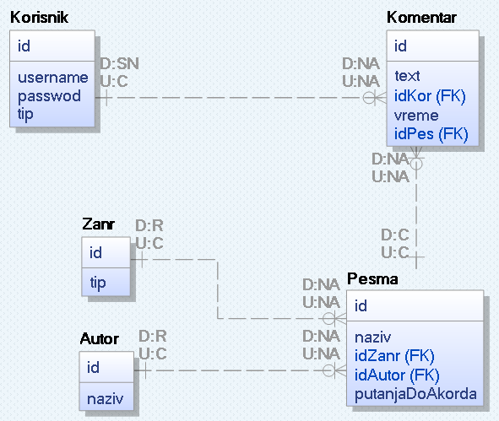

2.2 Šema relacione baze podataka

Korisnik (id, username, password, tip)
Zanr (id, tip)
Autor (id, naziv)
Pesma (id, naziv, putanjaDoAkorda, idZanr(FK), idAutor(FK))
Komentar (id, text, vreme, idKor(FK), idPes(FK))

3. Tabele

3.1 Korisnik
Sadrži podatke o korisničkim nalozima u sistemu.

Name | Datatype | Is PK | Is FK
id | uniqueid | Yes | No
username | varchar(20) | No | No
password | varchar(20) | No | No
tip | varchar(20) | No | No

3.2 Zanr
Sadrži podatke o postojećim žanrovima muzika.

Name | Datatype | Is PK | Is FK
id | uniqueid | Yes | No
tip | varchar(20) | No | No

3.3 Autor
Sadrži podatke o autorima muzičkih numera.

Name | Datatype | Is PK | Is FK
id | uniqueid | Yes | No
naziv | varchar(40) | No | No

Pesma
Sadrži podatke o broju telefona klijenta. Jedan klijent može imati više brojeva telefona.

Name | Datatype | Is PK | Is FK
id | uniqueid | Yes | No
naziv | varchar(40) | No | No
putanjaDoAkorda | varchar(256) | No | No
idZanr | integer | No | Yes
idAutor | integer | No | Yes

Komentar
Sadrži podatke o komentarima na različitim stranicama za akorde.

Name | Datatype | Is PK | Is FK
id | uniqueid | Yes | No
text | varchar(256) | No | No
vreme | date | No | No
idKor | integer | No | Yes
idPes | integer | No | Yes

